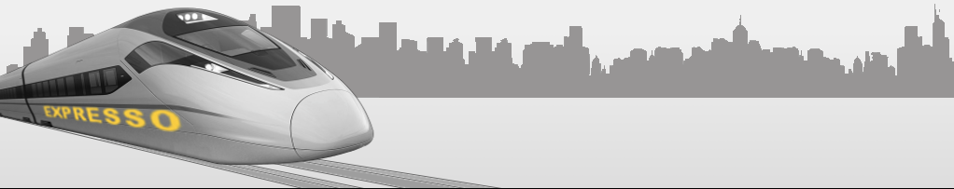
SERPRO - Serviço Federal de Processamento de Dados
SUPDE/DEPAE/DE0D9
Suite de comunicação Expresso Livre Versão 3.0

Manual do usuário

- O Expresso V3

  - Visão Geral
(...)

  - Expresso V2 e V3 – A evolução
(...)

    - Painéis e Componentes da tela

A parte superior da janela traz a barra de menu do Expresso. Logo abaixo vem a barra de ferramentas que traz as opções relativas as aplicações(módulo de email, calendário, etc) atualmente em uso. A área central está dividida em em duas partes, na esquerda as funcionalidades relativas a aplicação selecionada, e a direita a visão de detalhes da aplicação. E na linha inferior temos a barra de status da aplicação.
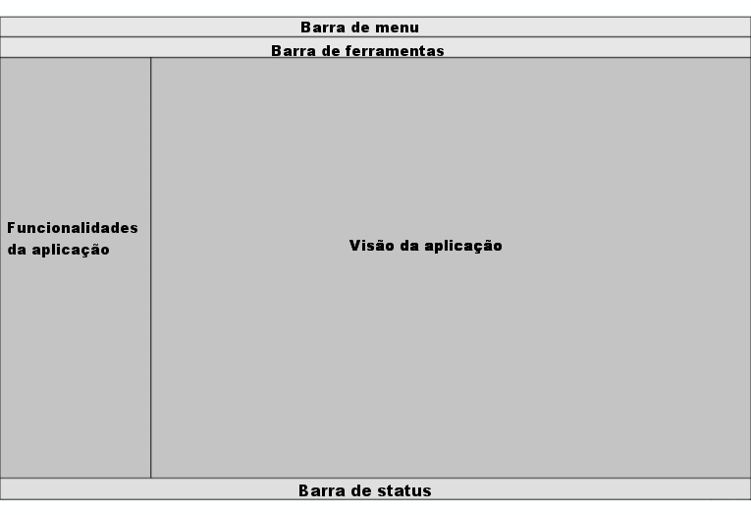
Fig.1

Em detalhes, as áreas contém as seguintes estruturas:

- Barra de menu – permanece praticamente inalterada para qualquer aplicação selecionada no expresso. Prove funções gerais como: Sair do expresso(logoff), identificação do usuário logado, seu status(online), operações no perfil do usuário(perfil, preferencias, alterar senha e habilitação de notificações na área de trabalho).
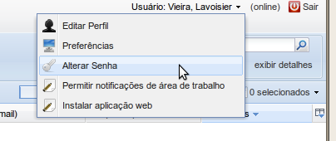
Fig.2

- Barra de ferramentas – seu conteúdo depende da aplicação que estiver ativa, provendo as funções necessárias para esta. Inclui também um campo de pesquisa geral que pode ser encontrado em qualquer aplicação do Expresso.
Fig. 3

- Funcionalidades da aplicação - Fornece a navegação entre todos os aplicativos disponíveis, bem como a árvore de navegação da aplicação escolhida.
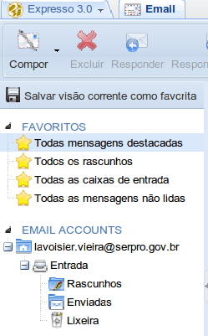
Fig.4

- Visualização da aplicação -É a área de trabalho do aplicativo atual (em geral, será exibido um layout de tabela para fornecer uma lista de entradas de dados como campos, etc).
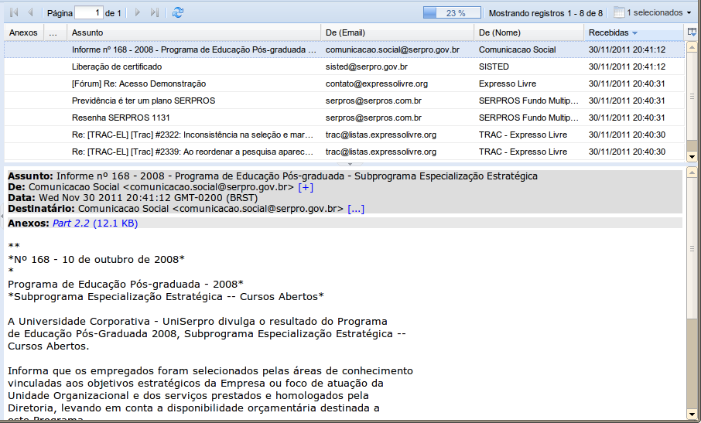
Fig.5

- Barra de status - Será usado para mostrar informações ao usuário como datas importantes, dia atual, e-mails recebidos e assim por diante.

    - Mais tecnologia

(...)

    - Mais usabilidade

- Validação nas entradas de dados: De um ponto de vista do usuário, o feedback sobre a entrada de dados na aplicação é essencial. O Expresso 3.0 fornece resposta sobre os dados de qualquer de seus campos obrigatórios que estejam incompletos ou com formato incorreto - dando sugestão de como corrigir. O campo fica sublinhado em vermelho.

  - Faq

- Acessando o Expresso V3

Para acessarmos a suíte de comunicação do Expresso Livre v3.0, devemos antes de mais nada atender para utilizar um navegador compatível como é o caso dos listados abaixo:
- Mozilla Firefox 3 or later
- Microsoft Internet Explorer 8 or later
- Apple Safari 2 or later
- Google Chrome / Chromium 4 or later
- Opera 9 or later

  - Acessando e autenticando-se no Expresso

Caso faça uso de algum dos navegadores acima, basta digitar a URL do expresso na barra de endereços:

Figura 2.1 – URL do Expresso

A seguinte tela será apresentada:

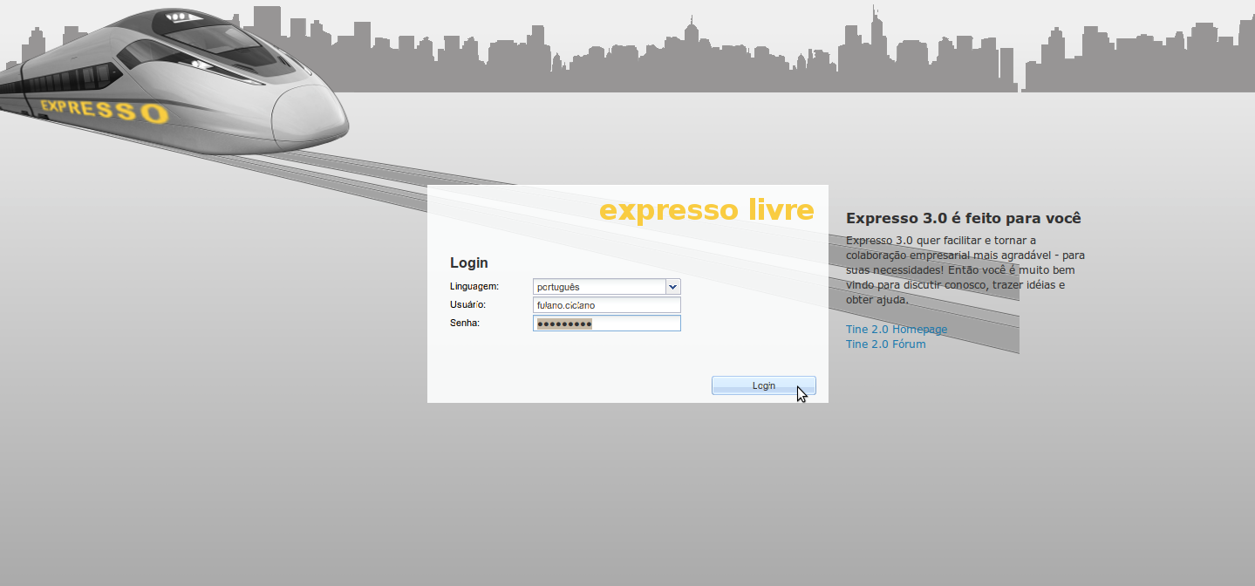
Figura 2.1. Tela inicial

O usuário deverá entrar com suas credencias(usuário e senha) e clicar no botão “Login”.

  - Escolha do idioma

Ainda na tela inicial, o usuário poderá selecionar uma das linguagens disponíveis - através da caixa de seleção “Linguagem” - antes de efetuar o logon no sistema. Até o momento temos três opções que são: Inglês(English[en]), Espanhol(español[es]) e Português(Português Brasil[pr_BR]).
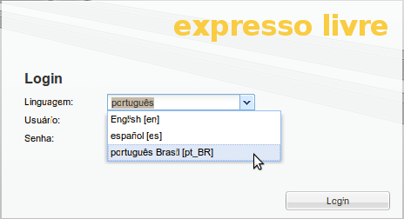
Figura 2.2

- Manipulando mensagens de E-mail

A Suite de comunicação Expresso V3 oferece uma completa solução de gerenciamento de mensagens de e-mail. Para experimentar as funcionalidades da aplicação de e-mail basta selecionar na barra de ferramentas a guia (aba) “Email”, como ilustrado abaixo:

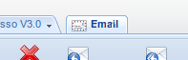
Fig.6

- Criando e Enviando uma mensagem de e-mail

  - Uma vez selecionado a aplicação de e-mail, você poderá compor suas mensagens de através da barra de ferramentas selecione o botão “Compor” e o subitem “Nova Mensagem”;
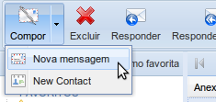
Fig.7

  - O sistema abrirá uma janela de edição para a composição da nova mensagem;
  - Preencha o campo “Para” com o endereço de e-mail de destinatário válido, informe o assunto da mensagem através do campo “Assunto” e escreva o texto desejado no corpo da mensagem. Observe que o editor de mensagem fornece uma pequena barra de ferramentas para formatação do seu texto. Para finalizar, você enviar seu e-mail através do botão “Enviar”.

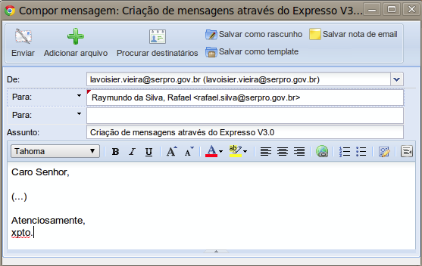
Fig.8

- Salvando uma mensagem em edição(rascunho)

  - Uma vez criada uma mensagem(Fig.8), o usuário tem a possibilidade de salvá-la para continuar sua edição em um segundo momento. Para isso basta selecionar o botão “Salvar como Rascunho” como no exemplo da figura 9. Essa mensagem ficará disponível na pasta “Rascunhos” para futura edição.

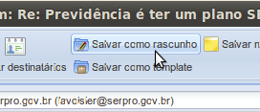
Fig.9

- Visualizando lista de mensagens do usuário

  - Para visualizar a lista de mensagens das pastas de e-mail do usuário, este deve selecionar clicando sobre a pasta desejada. Ex: Entrada;
  - O sistema exibirá a lista de mensagens dessa pasta conforme figura 10.

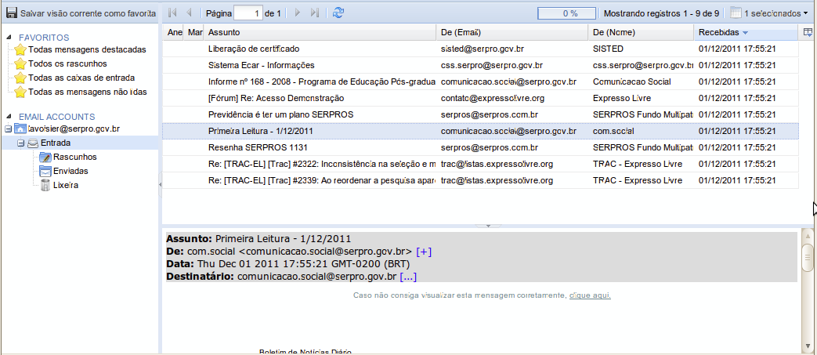
Fig.10

  - Excluindo uma ou várias mensagens

    - Para excluir uma ou mais mensagens de uma pasta de usuário, basta selecionar a pasta(como apresentado anteriormente);
    - Selecione uma mensagem ou mais mensagens clicando sobre ela. Para selecionar mais de uma mensagem, mantenha a tecla CTRL pressionada enquanto clica nas demais mensagens.
    - Uma vez selecionadas as mensagens, o usuário pode optar entre três opções para exclusão:
      - Através do botão “Excluir” localizado na barra de ferramentas(Fig.11);
ou
      - Usando o menu de contexto*. Para usar o menu de contexto, clique o botão direito sobre uma das mensagens selecionadas, um menu será apresentado(Fig.12) e selecione “Excluir”;
ou
      - Simplesmente arrastando as mensagens para a pasta “lixeira” - fig.. Lembrando que as três formas movem as mensagens para a pasta “Lixeira”.

*Menu de Contexto
Lista de opções ou funcionalidades disponibilizadas através do clique do botão direito do mouse sobre um objeto em um determinado contexto. A aplicação apresenta opções de acordo com o contexto atual ou cenário.
Ex: Ao clicar o botão direito sobre um texto selecionado, é exibido um menu com opções: copiar, colar, recortar.
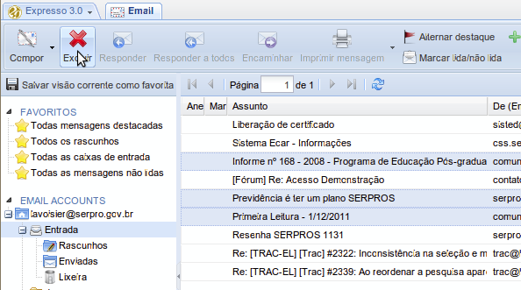
Fig.11

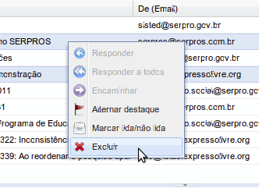
Fig.12

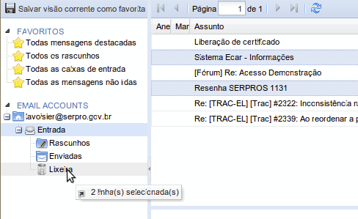
Fig.13

- Visualizando o conteúdo de uma mensagem

  - Como observado, a apresentação do conteúdo das mensagens de e-mail podem ser feitas através do painel de visualização – porção inferior da área de visualização da aplicação. Através de uma barra de rolagem – lateral direita – podemos percorrer todo o corpo da mensagem(fig.14).
  - Podemos também visualizar a mensagem em uma janela aparte, onde podemos maximizar, minimizar ou dimensionar a janela como necessário. Para abrir a mensagem em uma janela aparte isso basta um duplo clique na mensagem.

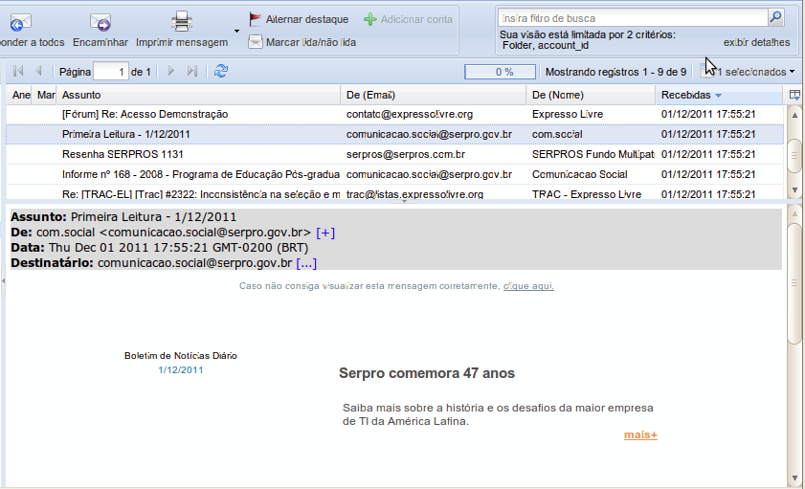
Fig.14

  - Responder ou encaminhar uma mensagem

O usuário poderá responder ou encaminhar uma mensagem de e-mail conforme descrito abaixo:

- Opção Responder: Cria uma nova mensagem com o conteúdo e destinatário baseados em uma mensagem anteriormente recebida;
- Opção Responder a Todos: Cria uma nova mensagem com o conteúdo, destinatários e copiados baseados em uma mensagem anteriormente recebida;
- Encaminhar: Cria uma nova mensagem com o conteúdo baseado em uma mensagem anteriormente recebida. Traz o campo de destinatário em branco para preenchimento com novos destinatários;

Observa as diversas maneiras de Responder ou Encaminhar e-mails

    - Uma vez marcada a mensagem na lista de e-mails:

      - Clicar no botão “Responder” ou “Encaminhar” localizados na barra de ferramentas(fig.15);

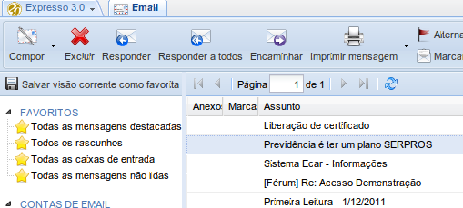
Fig.15

Ou

      - Clicar o botão direito do mouse sobre a mensagem selecionada e escolher a opção do menu de contexto “Responder” ,“Responder a Todos” ou “Encaminhar” . (Fig.16).

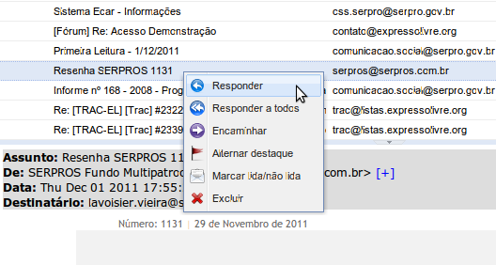
Fig.16

Ou

    - Aberta a mensagem em janela aparte:
      - Uma vez aberta a mensagem em uma janela aparte, selecionar a opção desejada através da barra de ferramentas: “Responder” ,“Responder a Todos” ou “Encaminhar” . Fig 17.
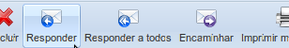
Fig.17

    - Após selecionada a opção desejada( “Responder” ,“Responder a Todos” ou “Encaminhar”), basta incluir mais dados (caso necessário) e clicar no botão “Enviar”

  - Editando uma mensagem salva anteriormente(Rascunho)

No item 3.1.2 - Salvando uma mensagem em edição(rascunho) – vimos o procedimento de salvamento de mensagens para posterior edição.

    - Para editar uma mensagem de rascunho, selecione a pasta “Rascunhos”(Fig., verifique a lista de todas e-mails em rascunho e selecione a mensagem desejada clicando duas vezes;
    - O sistema apresentará uma janela de edição semelhante a janela de criação de mensagens(item 3.1).
    - Após suas alterações, você poderá salvar novamente a mensagem no Rascunho clicando em “Salvar Rascunho” ou enviá-la definitivamente clicando no botão “Enviar”. Lembre-se que uma vez enviada a mensagem, a mesma é removida da pasta “Rascunhos” e uma cópia da mensagem será gravada na pasta “Enviadas”.

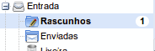
Fig.18

Histórico de versões:

Data | Versão | Descrição | Autor | Revisor | Aprovado por
02/12/2012 | 1 | Estrutura inicial / Módulo de Email | Lavoisier Vieira
08/12/2012 | 1.1 | Logon / Seleção de linguagem | Lavoisier Vieira

